- Yarışmanın Amaç ve Kapsamı
Azerbaycan Cumhuriyeti tarafından gerçekleştirilen Uluslararası “Herkes İçin Yüzme” projesi çerçevesinde amatörler arasında yapılacak uluslararası kapalı havuz yüzme yarışmalarının ülkemizdeki eleme aşamasının yapılmasına yönelik usul ve esasları kapsamaktadır. Projenin amaçları aşağıda belirtilmiştir;
- Halkın, düzenli beden eğitimine ve spora ilgisinin çekilmesi,
- Yüzücülerin mesleki seviyelerinin geliştirilmesi,
- En yetenekli ve becerili yüzücülerin belirlenmesi,
- Çeşitli yaşlarda sağlıklı bir yaşam tarzına teşvik edilmesi,
- Sosyal aktivitelerinin arttırılması,
- Türk Devletleri arasında dostluk ilişkilerinin ve spor iş birliklerinin geliştirilmesi ve güçlendirilmesi.
- Yarışmanın Katılımcıları
Yarışmalara Türk Devletleri Teşkilatı’na üye ülkelerden (Azerbaycan, Türkiye, Kazakistan, Kırgızistan ve Özbekistan) ile üç gözlemci ülkeden (Macaristan, Türkmenistan ve Kuzey Kıbrıs Türk Cumhuriyeti) katılım sağlanacaktır.
- Yarışmanın Tarihi Ve Yeri
- Proje Azerbaycan tarafından 01 Aralık 2024 tarihinde başlatılmıştır. Her ülke kendi faaliyet takvimine göre Ulusal yarışmaları yaptıktan sonra, 2025 yılı Mart ayında Azerbaycan’da gerçekleştirilecek olan final yarışmalarına katılım sağlanacaktır.
- Ülkemizdeki yarışmalar, takvimde belirtilen yer ve tarihlerde 8 farklı bölgede yapılacaktır, bölgeler ve il dağılım haritası Ek-1’de belirtilmiştir.
- Bölge yüzme yarışmalarında her kategoride (kadın-erkek) 1. sırayı elde eden yarışmacılar Türkiye Birinciliğine katılmaya hak kazanacaktır.
- Türkiye Birinciliği yarışmaları sonunda her kategoride (kadın-erkek) 1. sırayı elde eden yarışmacılar Azerbaycan’da yapılacak final müsabakalarında ülkemizi temsil edeceklerdir.
- Yaş Kategorileri
Yarışmalar aşağıda belirtilen yaş kategorilerine göre (kadın-erkek) ayrı ayrı yapılacaktır.
- 9-10 yaş;
- 11-13 yaş;
- 14-16 yaş;
- 17-21 yaş;
- 22-28 yaş;
- 29-35 yaş;
- 36-42 yaş;

- 43-49 yaş;
- 50-59 yaş;
- 60 yaş ve üzeri
- Katılımcılarda Aranan Şartlar, Yarışmalarda Başvuru Koşulları ve Kıyafetler
Müracaatlar Gençlik ve Spor Bakanlığımız Spor Bilgi Sisteminden alınacak olup e-devlet üzerinden de başvuru yapılabilecektir.
Her katılımcı kendi sağlığından sorumludur ve bunu Spor Bilgi Sisteminde bulunan sağlık beyanı formunu doldurarak onaylaması gerekmektedir. 18 yaşından küçük katılımcıların sağlık beyanı ve yarışma kayıtları Spor Bilgi Sistemi üzerinden ebeveynleri tarafından yapılacaktır.
Katılımcıların havuz kıyafetleri (mayo ve bone) ve değiştirilebilir ayakkabı giymeleri gerekmektedir.
- Yarışma Programı
- Müsabakaların genel idaresi Azerbaycan Cumhuriyeti Gençlik ve Spor Bakanlığı ve Azerbaycan Yüzme Federasyonu tarafından yürütülmektedir. Ulusal yarışmaların tertip edilmesi, Gençlik ve Spor Bakanlığının koordinesinde Gençlik ve Spor İl Müdürlükleri tarafından gerçekleştirilecektir.
- Yarışmalarda ülkemizi temsil edecek yarışmacıların belirlenmesi için tek aşamalı 30 dakikalık yüzme yarışları düzenlenecektir.
- Yarışmacılar kadın- erkek olarak ayrı ayrı yarışacaklardır.
- Her yaş kategorisi başvuru sayısına göre kendi aralarında yarışacaklardır.
- Yarışmacılar 30 dakika boyunca kulvarda 4 stilde (sırtüstü, kurbağalama, kelebek, serbest) yüzebilir. Ancak yarışmacıların 4 stilde yüzme zorunluluğu yoktur. Yarışmacılar istediği stilde istediği kadar mesafeyi yüzebilecekleri gibi herhangi bir sıra ve stilde yüzebileceklerdir.
- Her yarışmacının 30 dakika boyunca yüzmüş olduğu mesafe hakem heyeti tarafından kayıt altına alınacaktır.
- Hakem, Gözlemci, Temsilci Ve Diğer Personel Görevlendirmeleri Ve Ödenecek Ücretler

- Ev sahibi iller, kendi ilinde yeterli sayıda hakem olmaması halinde Yüzme Federasyonu’ndan hakem talebinde bulunabilirler.
- “Herkes İçin Yüzme” projesi kapsamında yapılacak olan yüzme yarışlarında öncelikle mahallinden, gerekli hallerde ise yakın illerden hakem, gözlemci, temsilci ve ihtiyaç duyulacak teknik personel Yüzme Federasyonu tarafından görevlendirilecek olup, masrafları organizasyonun yapılacağı Gençlik ve Spor İl Müdürlüğü tarafından ödenir.

- Müsabakalarda ev sahibi İl Müdürlüğü tarafından yeterli sayıda personel görevlendirilir.
- Yarışmaları takip etmek ve yarışma sonuçlarını teslim almak üzere Genel Müdürlükçe temsilci görevlendirilir.
- Yüzme yarışlarında görev yapacak olan hakem, temsilci ve diğer görevlilere yapılacak olan ödemelerde, 31/08/2001 tarihli ve 24509 sayılı Resmi Gazetede yayımlanan 2001/2863 sayılı Bakanlar Kurulu Kararı ile kabul edilen, “Gençlik ve Spor Hizmetleri Uygulanmasında Görevlendirileceklere Ödenecek Ücretlerle İlgili Esaslar”a göre işlem yapılır.

- Başlangıç ve Bitiş
Başlangıç
Yüzmeye sırtüstü stilde başlayacak olan katılımcılar havuz içerisinden, kelebek, kurbağalama ve serbest stillerde başlayacak olan katılımcılar başlangıç bloğundan atlayarak yarışmaya başlar.
Bitiş
Bitiş için kelebek ve kurbağalama stillerinde iki elin aynı anda havuz duvarına değmesi gerekmektedir. Sırtüstü stilinde sağ veya sol elin tamamen duvara değmesi, serbest yüzme stilinde ise vücudun herhangi bir yerinin duvara değmesi gerekmektedir.
- Sağlık Hizmeti
Gençlik ve Spor İl Müdürlükleri tarafından, yarışma alanında ve havuz içerisinde mutlaka gerekli sağlık tedbirleri alınacaktır.
- Güvenlik
Tüm katılımcıların güvenlik kurallarını bilmesi ve bunlara uyması, ayrıca havuza girerken ve çıkarken dikkatli olunması gerekmektedir. Gençlik ve Spor İl Müdürlüğü tarafından güvenlik ile ilgili gerekli tedbirler alınacaktır.
- Disiplin ve Ceza
Yarışma sırasında spor ahlakına ve disiplin kurallarına aykırı fiil ve davranışlarda bulunulması halinde Spor Disiplin Yönetmeliği hükümleri göz önüne alınarak işlem tesis edilir.
- Ödül
Gençlik ve Spor İl Müdürlüğü tarafından yarışmalara katılacak olan tüm katılımcılara imkanlar doğrultusunda katılım sertifikası ve kadın-erkek olmak üzere her yaş kategorisinde dereceye giren ilk 3 yarışmacıya madalya verilecektir.
- Mali Yükümlülükler
Yarışmalara katılacak olan yarışmacılar kendi imkanları ile katılım sağlayacak olup, her hangi bir harcırah ödemesi yapılmayacaktır.
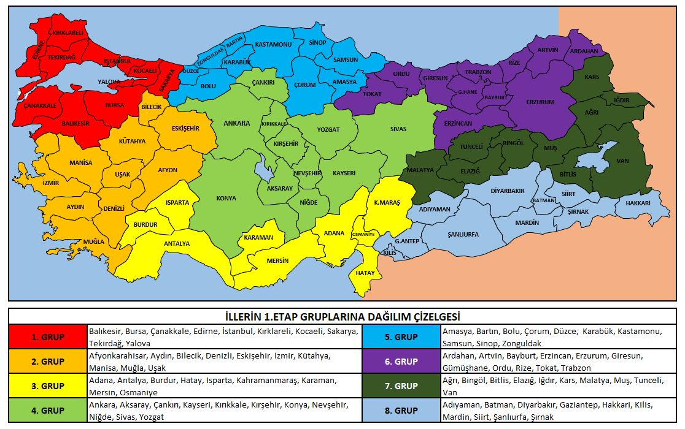
Ek-1

